第6讲 Java应用大赛作品代码讲解

Tales of Youxi

真正的RPG游戏“Tales of Youxi”
 | 我们在这一讲来介绍一款名为“Tales of Youxi”的RPG游戏。它制作精良，称得上是真正的RPG游戏。
 | 哇~~很期待啊！
 | 这款RPG游戏讲的是，迷失在其他世界的主人公Youxi ，为了回到现实世界而进行长途旅行的故事。出场人物的对话以及与怪物的搏斗等，都具备了一般RPG游戏所含要素。




游戏说明

 | 那么，我们就从游戏的说明开始吧。

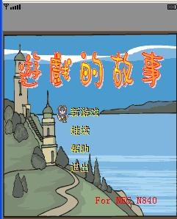
启动时的程序画面

 | 启动程序后，就会出现上图所示的菜单画面。

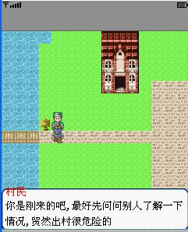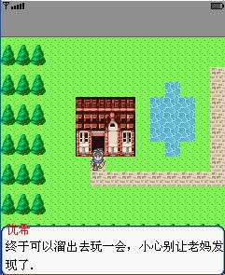
主人公在地图上移动时情景

上图就是游戏在进行中的画面。可以通过上下左右按键使主人公移动。与出场人物对话、打开宝箱等可以通过按键“5”或选择按键完成。 在地图中移动时，可以通过按键GAME_A (模拟器的“1”)来确认主人公的身份地位。GAME_C （模拟器的“7”)用来打开菜单，GAME_D (模拟器的“9”)可以查看怪物笔记。

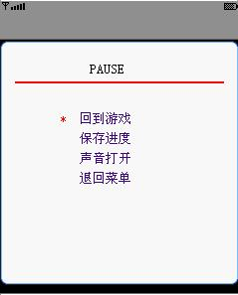
菜单画面

在游戏进行当中，按下按键“7”就会出现上图所示的菜单画面。

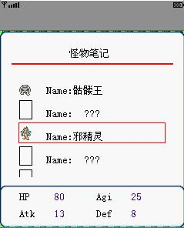
怪物信息

在游戏进行当中，按按键“9”就会出现到目前为止所碰到的怪物的详细信息，如上图所示。

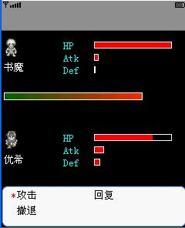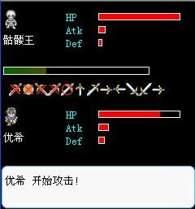
战斗画面

在地图中移动时如果碰到随时出现的怪物，就会出现如上图所示的战斗画面，从画面下方的“攻击”“HP回复”“撤退”三个选项中选择其一。这个战斗方法也是此游戏独具匠心之处。
首先在画面中央出现剑和盾牌。从画面的左侧开始，剑的方向分别按顺序对应着按键“1”到“9”，盾牌对应着按键“5”。
如果没有在规定时间内按完所有的按键，就会记为失败。

最初的修改

 | 遗憾的是，按照作者所写文件运行，就会出现象下面照片所显示的错误。所以，我们首先来修改一下这个问题。

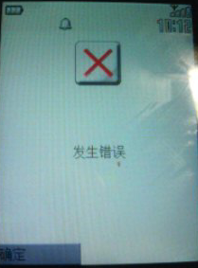

这不是一个大问题，只是读取源文件失败。问题的部分原因就在于源文件路径的指定方法。例如，下面为RpgCanvas.java的第98行。

Image gndImg=Image.createImage("/res/gnd.png");

因为N840是默认在res文件夹中保存源文件，所以象下面这样指定路径就可以了。

Image gndImg=Image.createImage("/gnd.png");

也就是说，将代码中的“/res”部分删除掉就可以了。
简单的说是这样的，但是仔细看一下就会发现，源文件中的txt文件的路径都存在上述问题，这些也都要修改，这就需要花费一点时间。
在这里，如果改为下面这样的文件的话，问题就一下子都解决了。也就是在源文件夹中建立一个名为“res”的文件夹，将源文件都存入这个文件夹中就可以了。

修改前
/res/リソースファイル1
/res/リソースファイル2
・・・
/res/リソースファイル10

修改后
/res/res/リソースファイル1
/res/res/リソースファイル2
・・・
/res/res/リソースファイル10

象这样进行修改后，游戏就可以玩了。

文件构成

我们来看一下这个游戏的文件构成。代码里一共含有下列8个文件。

文件名 | 行数 | 内容
BattleCanvas.java | 551 | 显示战斗画面
GameData.java | 173 | 进行主人公状态值的管理以及数据的保存与读取
HelpCanvas.java | 40 | 显示帮助画面
LogoCanvas.java | 52 | 显示开始画面
MenuCanvas.java | 173 | 显示菜单
Rpg.java | 79 | MIDlet的子类
RpgCanvas.java | 941 | 随着游戏的进行显示主要画面
SoundPlayer.java | 90 | 进行音效的管理

 | 上述各文件的行数之和是2000行多一点。像这样正规的游戏能归纳为2000行左右，真的很令人吃惊阿。游戏的作者恐怕有着丰富的游戏开发经验吧！不管怎么说，归纳得这样紧凑是很不容易的。
 | 有什么能紧凑归纳程序的秘密吗？
这个游戏所用的技巧就是，程序只是游戏的基础部分，伴随着游戏的进行出现的事件信息（出场人物的台词及地图信息等）全部保存在源文件中。
源文件夹中共有下列文件87个。

扩展名 | 文件数 | 内容
mid | 4 | MIDI形式的音乐数据
png | 9 | 出场人物及背景等图像数据
txt | 37 | 记录了出场人物台词及事件文件名称等数据
なし | 37 | 记录了各场景活动的脚本文件

如上表中归纳，有4个音效文件，图像文件有9个。图像文件中含有若干罗列出场人物形象的文件。


chr.png
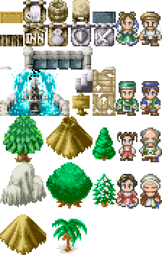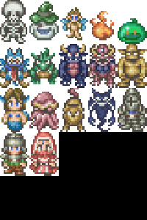
obj.png enemy.png

 | 咦？像上图这样罗列出场人物的图像，我曾经在“java特别讲座MIDP2.0第六讲”中见过。运用TiledLayer可以从１个图像文件中制作出多个形象和动画呢。
 | 是的。在这个程序中，BattleCanvas和RpgCanvas也使用了TiledLayer。关于TiledLayer的使用方法，可以通过阅读“java特别讲座MIDP2.0第六讲”来复习一下。
 | 除了音乐数据和图像数据以外的文件是怎样使用的呢？
 | 剩下的文件被制作成此游戏特有的形式，在扩展名为txt的文件里包含着出场人物台词和解说等。没有扩展名的文件，因为内容为二进制式，内容分析起来稍有些难,不过却成为记录游戏各场景活动的脚本。
 | 什么是脚本啊？
 | 关于脚本我们以后再说明吧。

脚本文件的运用

包含在源文件中的众多脚本文件，用一句话来解释就是类似于简单的程序代码。文件内容为出场人物的位置及台词等如何显示、在怎样的条件下进行内容的转换等命令。应用程序根据需要读取这个文件，按照记录内容进行处理。
大体上明白了。但是像这样不写入程序中而另存为别的文件，有什么好处吗？
像这样另存为其他文件的好处是，能完全区分开程序开发人员与故事创作人的职责。
而且，不用每次都编译程序，只编写源文件就可以修改游戏的内容了。
还有，因为简化了应用程序的编程，整体都得到了改善。
是这样啊。好处真的很多啊。
脚本文件的读取是通过RpgCanvas.java的loadMap指令来完成的。

protected void loadMap(String filename) {
/* 中间省略 */
}

被读取脚本文件的分析以及根据其内容进行的处理都是通过RpgCanvas.java 的runScript指令来进行的。
runScript指令如下表所示，逐字节读取脚本文件，并根据数值转换处理内容。看一下代码就能发现，存在着２３种不同的处理。

protected void runScript(byte[] scr) {
/* 中间省略 */
while(p<scr.length){
switch(scr[p++]&0xff){
case 0:
/*中间省略*/
break;
case 1:
/*中间省略*/
break;

/*中间省略*/

case 22:
/*中间省略*/
break;
}
}
}

源代码的读取方法

 | 这次，全部的源代码超过了2000行，这对于我来说太难了，都快要读不完了。
 | 不用担心代码太长的问题。不必读完全部的源代码，只要掌握了游戏的流程和程序处理的流程就足够了。
 | 有没有读长程序代码的诀窍啊？
基本来说，因为大多数的指令名都代表着处理的内容，所以根据指令名及从中得出的指令进行就可以。
因为代码很长，这次我们在讲座中就不一一介绍了。只要能达到例如看到Rpg.java就明白是画面类文件的程度就可以，至于各种文件内容，看一下就可以了。

改良点

 | 这次的应用程序非常出色，是款很正规的游戏。所以，源代码中出现的问题也很少，在开发新的RPG游戏时，可以作为很好的范本。
 | 所以没有什么特别应该改进的地方吧。
 | 如果非要给与建议的话，BattleCanvas中的怪物数据的管理方法可以再改进一些。例如，用来存储怪物数据的Enemy类如果做以下定义，就可以更加简化战斗时代码的记述。

public class Enemy {
int pic;
int hp;
int atk;
int def;
int ai;
int agi;
int exp;
int gold;
String name;
}

使用上述这样的类，只需预先将怪物数据象下面一样填入排列中即可。

Enemy[] enemies = new Enemy[19];

如果如下面所示，按需要从排列中读取怪物的目标数据，那么各种数值就会像“enemy.pic”一样便于参照了。

Enemy enemy = enemy[eID];

除此之外，在画面描绘的各指令中，有些相同代码多次重复出现，这一部分还是都归纳为别的指令比较好。但这些都是很细小的地方，我们不必特别在意。

另外，在这个应用程序中多次用到线程（thread），这样一来，在模拟器上与在实机上动作速度就会很大差别。所以在实机上实际运行一下还是很有必要的。
这个程序虽然在模拟器上移动很缓慢，但在实机上却非常迅速，反而比较难以正确移动到目的地。若想精确控制一个团体为单位的移动，还需要在键盘上再下一番功夫啊。

最后，还是要向允许我们公开这款优秀RPG游戏的源代码的作者表示深深的感谢。
是的，非常感谢您给我们提供了参考的依据。

